Грамотное использование этого кода поможет облегчить работу по добавлению друззей для ваших ФБ Акк. И вы сможете быстрее набрать большее количество подписчиков.
Внимательно ознакомтесь с инструкцией. Я постарался сделать ее как можно более подробной.

Я использую его в Бровсео, когда открываю вкладки через хром (в бровзео на фаерфоксе я не смог найти консоль). Код можно использовать наверное на любом бравзере, где можете открыть консоль.
Конечно, автоматиеское добавление увеличивает риск попадания к вам в друзья разных турков, поэтому иногда пересматривайте друзей своего аккаунта и удаляйте всех недостойных ))

Код стоит копировать именно с блокнот-файла, не вставляя его в ворд или куда то еще, а прямо в консоль. Что значат эти слова, я расскажу далее в тексте.

Как использовать код для автоматического добавления друзей.

Друзей для добавления лучше выбирать именно с того города, что и ваш бот-аккаунт, или брать конкретного знакомого живого друга. Например, как у меня – с Киева. Для этого можно включить сортировку друзей по городу проживания.
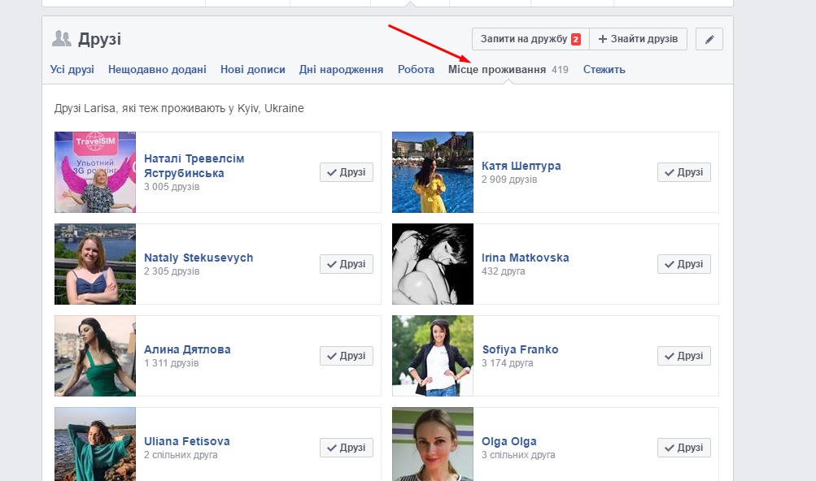

Затем выбираем друг/подругу, у которй много друззей. Заходим к нему в друзья.
В адрессной строке меняем www. на m. Это делаетсядля того, чтобы страница перешла в мобильную версию.
Было:

Стало:
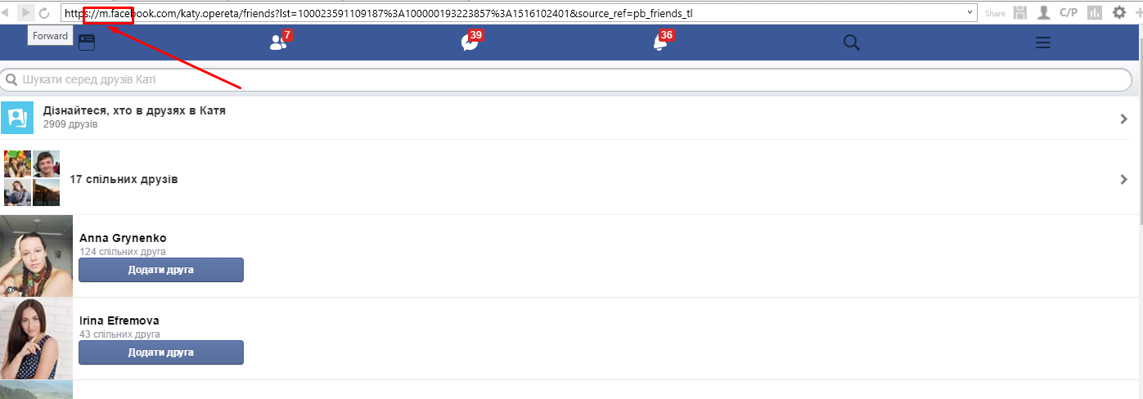

Следите, чтобы в друзьях было поменьше всяких турков и негров – они нам не друзья!!!

Далее надо прокрутить страницу вниз раз 7-10. Это делается для того, чтобы подгрузить больше друзей.

После этого нажимаем правую кнопку мыши и выбираем пункт «Open Dev Tools»

Появится вот такое окно:

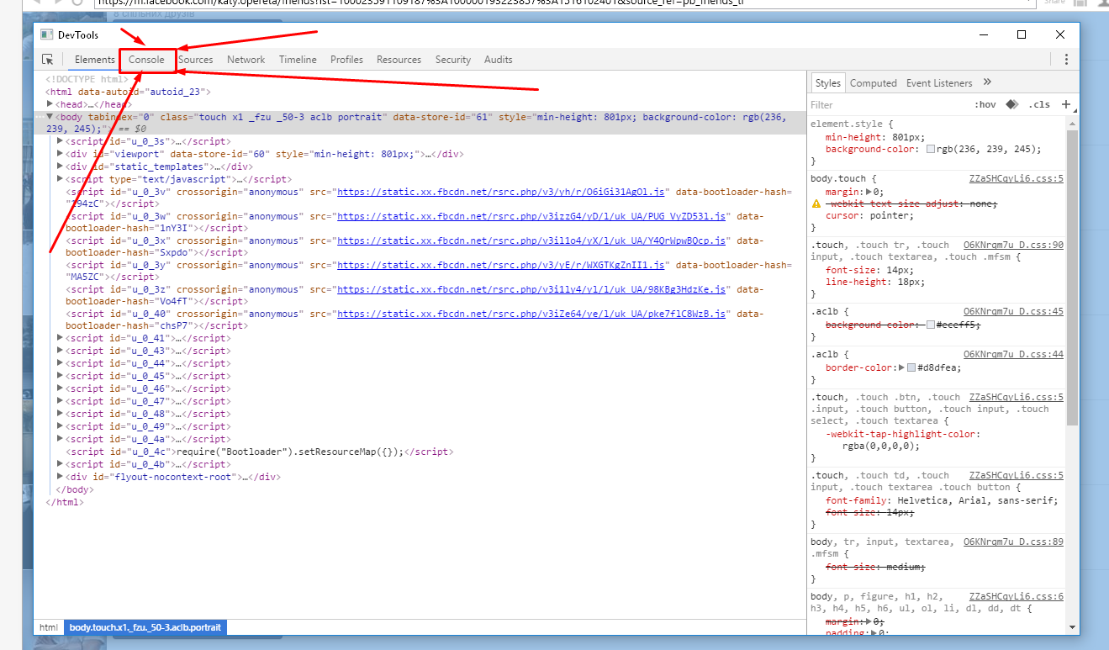

Выбираем в нем вкладку «Console» и оно станет таким:

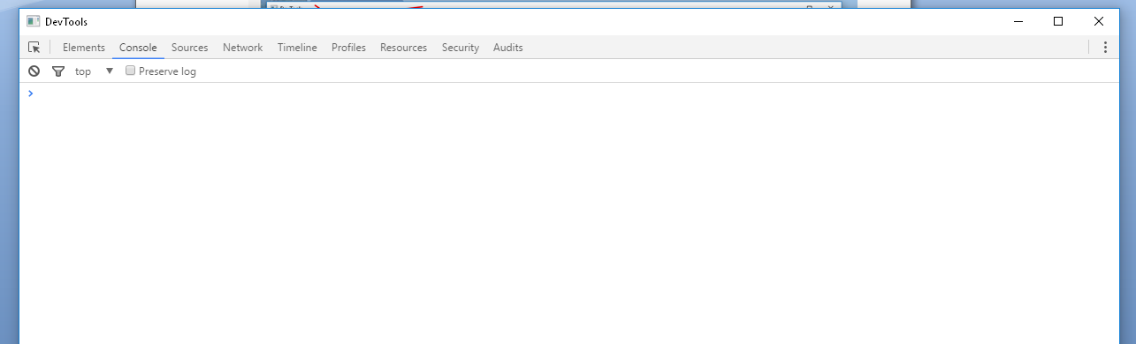

Из блокнота копируем Код1 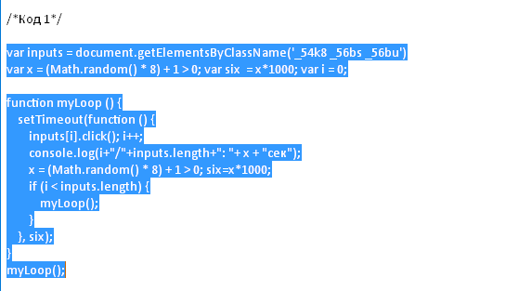

и вставляем его в окно консоли (нажимаем комбинацию клавиш Ctrl+V )))
потом нажимаем Enter.
Процесс пошел
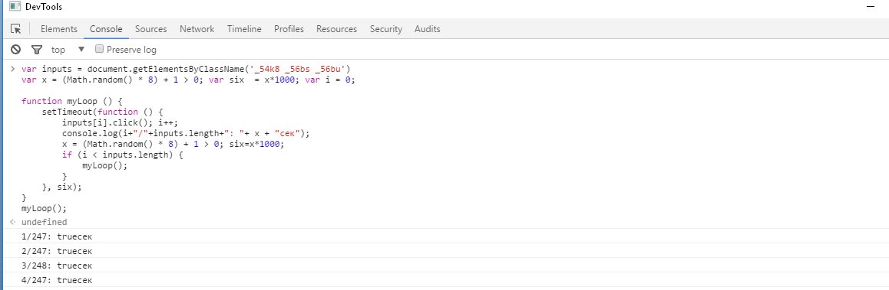

В это время не закрывайте вкладку с друзьями, ну и желательно окно консоли тоже, так как оно нам еще понадобится. С аккаунтом можно в это время работать в других вкладках.
После того как код отправит все запросы. Аналогично копируем Код2 и вставляем (как мне объяснили, он сбивает время). И ждем завершения.

Вот вроде бы и почти все. По завершению закрываем окно консоли. Если комп хороший, то делать подобное можно сразу с несколькими аккаунтами.

Со временем у вас наберется 1000 нерассмотренных запросов и тогда больше отправлять не дает.
Чтобы исправить это – переходим во ссылке:

https://m.facebook.com/friends/center/requests/outgoing/

прокручиваем раз 20-30 вниз ( чтобы подгрузило больше запросов). Затем используем КОД 3
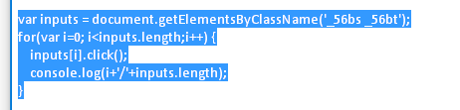
Он автоматически аннулирует часть запросов. Что очень быстро и удобно.

